Program

Obsługi

Pojazdów

Autorzy programu:

mgr inż. Jacek Nowiński
mł. bryg. mgr inż. Andrzej Barnaś

1. Uruchomienie programu. ………………………………….. 3

2. Funkcje Techniczne. ………………………………………... 5

2.1. Wprowadzanie Stałych Danych o Firmie. .……………. 6

2.2. Zmiana miesiąca w programie obsługi Pojazdów…...14

2.3. Wykaz Aktywnych Operatorów ……………………...... 15

2.4. Mapa Zbioru Danych. ……………………………………..16

2.5. Tworzenie Kart Drogowych m-c. ………………………. 17

3. Pozostałe Kartoteki. …………………………………………18

4. Kartoteka Pojazdów. ……………………………………….. 21

5. Karty Drogowe Pojazdów. ………………………………… 25

6. Karty Obsługi Technicznej. ……………………………….. 31

7. Raporty. ………………………………………………………. 33

1. Uruchomienie programu.

Po dwukrotnym naciśnięciu ikony skojarzonej z plikiem startowym paliwo.exe programu obsługi Pojazdów, następuje wyświetlenie ekranu (rys.1), w którym użytkownik zostaje poproszony o wprowadzenie hasła nadanego mu przez Administratora Programu w module IBAdmin.

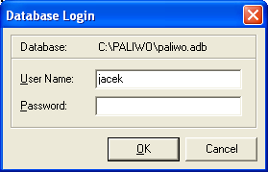 (rys.1)

W wypadku wprowadzenia prawidłowego hasła, użytkownikowi zostaje wyświetlony główny ekran programu (rys.2), umożliwiający wejście do programu obsługi Pojazdów.

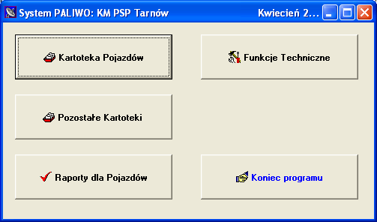
(rys.2)

Uwaga !. Przy wprowadzaniu hasła program odróżnia „duże” i „małe” litery.

Wybór przycisku Kartoteka Pojazdów powoduje wyświetlenie ekranu z rys.3.

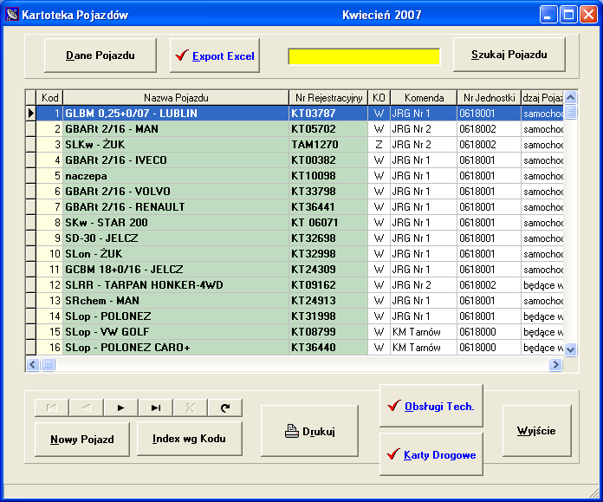 (rys. 3)

2. Funkcje Techniczne.

Wybór przycisku Funkcje Techniczne z rys.2 powoduje wyświetlenie ekranu z rys.4.

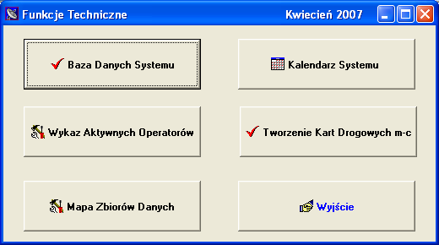
(rys.4)

2.1. Wprowadzanie Stałych Danych o Firmie.

Celem wprowadzenia Stałych Danych o Firmie należy na rys.4 wybrać przycisk Baza Danych Systemu.

Jako pierwsza wyświetli się zakładka informująca o numerze wersji programu (rys.5). W ekranie tym możliwe jest również sprawdzenie, która wersja jest dostępna do pobrania w Internecie i co nowego dodano do programu w nowej wersji.

Możliwym jest też w tym ekranie zablokowanie pracy w programie innym użytkownikom (jeśli umożliwiono im dostęp do programu ramach sieci komputerowej). W ekranie tym można również zablokować sygnalizację dźwiękową programu.

Ekran z rys. 6, umożliwia wprowadzenie Nazwy skróconej Firmy i aktualnego roku przetwarzania danych.

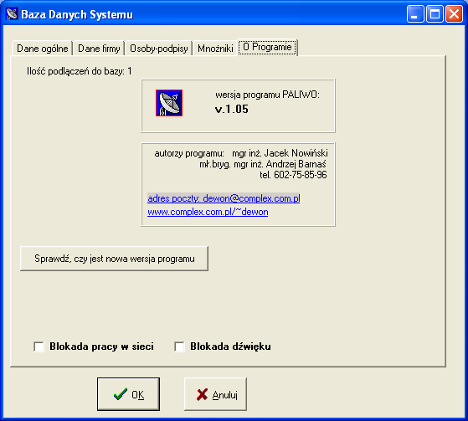
(rys.5)

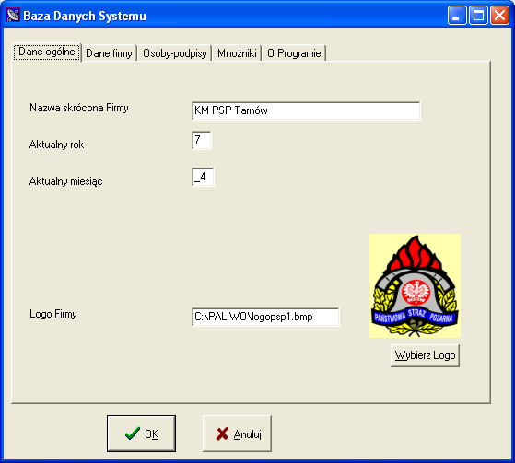
(rys.6)

Istnieje również możliwość wyboru pliku graficznego (logo) w formacie BMP, który będzie drukowany w prawym górnym rogu każdego dokumentu, generowanego przez program.

Nazwa pliku w formacie BMP nie może być dłuższa niż 8 znaków.

Następny ekran z rys.7 umożliwia wprowadzenie dokładnych identyfikacyjnych danych o Firmie.

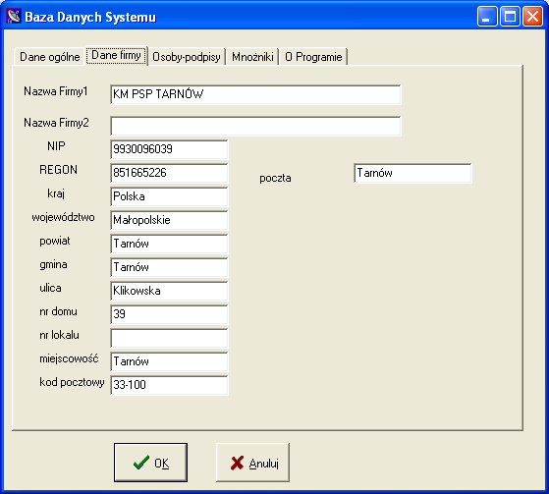
(rys.7)

Ekran z rys.8 służy do wpisania nazwisk osób, których podpisy będą umieszczone na stosownych wydrukach.

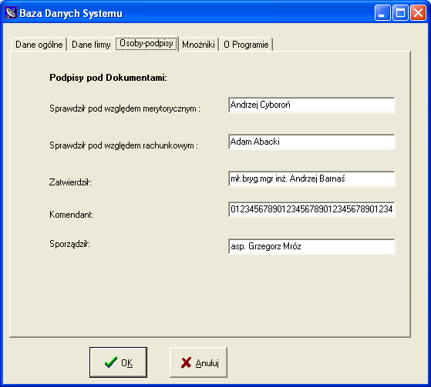
(rys.8)

Ekran z rys.9 jest jednym z ważniejszych ekranów programu. W tym właśnie miejscu definiuje się najważniejsze mnożniki i współczynniki wykorzystywane przez program do rozliczania przepału paliwa.

Program umożliwia ustawienie wartości dla 12 mnożników wykorzystywanych przy rozliczaniu przepału.

Dla łatwiejszego zrozumienia sposobu wykorzystania mnożników przyjęto w tym konkretnym przypadku założenie, iż zużycie paliwa na 100 km (norma podstawowa) dla rozpatrywanego pojazdu wynosi 28,3 litra , norma dla Autopompy wynosi 0,30 a norma dla urządzenia grzewczego wynosi 0,06.

Dane z ekranu z rys.10 zostały obliczone przy tym właśnie założeniu z jednoczesnym uwzględnieniem mnożników z rys.9.

1. Praca silnika na postoju = 200
(28,3/200) = 0,1415
0,1415 * 55 min = 7,80 litra (po zaokrągleniu do 0,1 l)

2. Praca silnika przy napędzie urządzeń (autopompa) = 0,3
0,3 * 12 min = 3,60 litra (po zaokrągleniu do 0,1 l)

3. Jazda w warunkach miejskich = 10 %
(28,3 * 10%)/100 = 0,0283
0,0283 * 55 km = 1,6 litra (po zaokrągleniu do 0,1 l)

4. Dodatek Alarmowy = 8 %
(28,3 * 8%)/100 = 0,02264
0,02264 * 77 km = 1,7 litra (po zaokrągleniu do 0,1 l)

5. Dodatek Górski = 15 %
(28,3 * 15%)/100 = 0,04245
0,04245 * 66 km = 2,8 litra (po zaokrągleniu do 0,1 l)

6. Dodatek UG = 0,06
0,06 * 44 km = 2,6 litra (po zaokrągleniu do 0,1 l)

7. Dodatek Oz (krótkie trasy) = 20 %
(28,3 * 10%)/100 = 0,0566
0,0566 * 33 km = 1,9 litra (po zaokrągleniu do 0,1 l)

8. Dodatek Klimatyzacja = 5 %
(28,3 * 5%)/100 = 0,01415
0,01415 * 11 km = 0,2 litra (po zaokrągleniu do 0,1 l)

9. Dodatek Terenowy (ciężki teren) = 30 %
(28,3 * 30%)/100 = 0,0849
0,0849 * 33 km = 2,8 litra (po zaokrągleniu do 0,1 l)

10. Dodatek Zimowy = 10 % (aktywny od 1 listopada do 31 marca)
(28,3 * 10%)/100 = 0,0283
0,0283 * 44 km = 1,2 litra (po zaokrągleniu do 0,1 l)

11. Dodatek Szkoleniowy = 10 %
(28,3 * 10%)/100 = 0,0283
0,0283 * 55 km = 1,6 litra (po zaokrągleniu do 0,1 l)

12. Dodatek Holowniczy = 2,5 %
(28,3 * 2,5%)/100 = 0,00708
0,00708 * 44 km * 1 tona = 0,3 litra (po zaokrągleniu do 0,1 l)

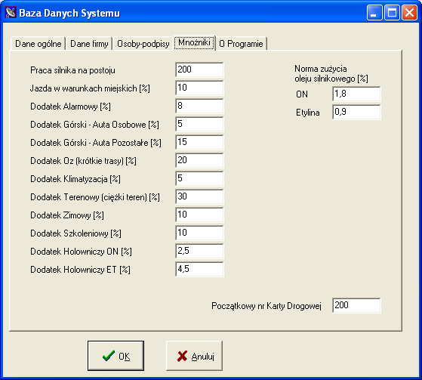 (rys.9)

Na ekranie z rys.9 możliwym jest również wpisanie początkowego numeru dla Karty Drogowej, od którego będzie się zaczynała numeracja Kart.

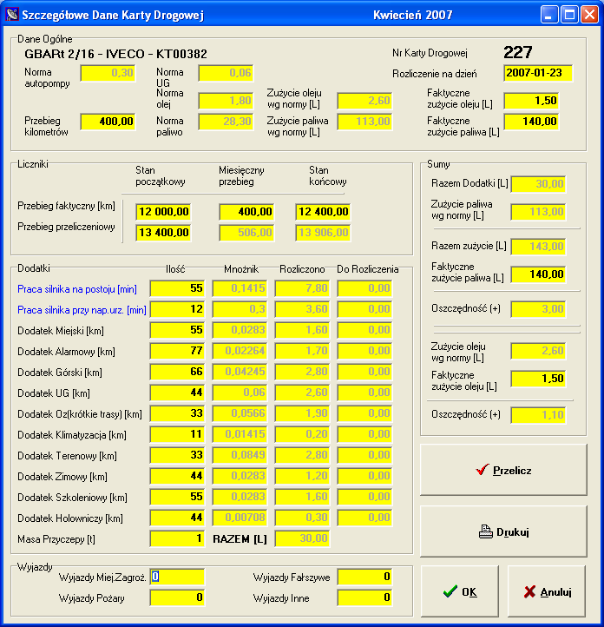
(rys.10)

Uwaga !. Zapisanie zmian w ekranach z rys.6,7,8,9 wymaga wyłączności dostępu do Baz Danych. Oznacza to tylko tyle, że w momencie zapisu danych, uruchamianego poprzez naciśnięcie przycisku OK. , żaden inny użytkownik nie może być wtedy w programie.

Przy próbie zapisu nowych danych, przy jednoczesnej pracy innych użytkowników programu, będzie generowany następujący komunikat z rys. 11.

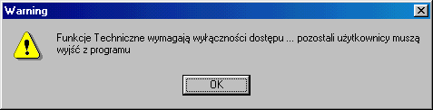
(rys.11)

Wyłączność dostępu do bazy danych nie jest jedynym kryterium umożliwiającym dokonanie zapisu w danych stałych programu. (rys.6,7,8,9)

Zmiany będą tylko wtedy zatwierdzone, jeśli użytkownik programu posiada uprawnienia administracyjne. Są one ustawiane w ramach programu IBADMIN.EXE. W przypadku braku takich uprawnień niemożliwym będzie dokonanie jakichkolwiek zmian w ramach funkcji technicznych. Przy próbie zapisu takich zmian pojawi się komunikat z rys.12.

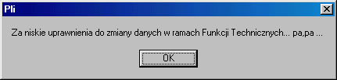
(rys.12)

2.2. Zmiana miesiąca w programie obsługi Pojazdów.

Zmiana miesiąca w programie odbywa się po naciśnięciu przycisku
Kalendarz Systemu , na rys.4.

Po wybraniu właściwego miesiąca należy zatwierdzić wybór przyciskiem OK. (rys.13).

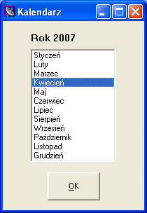 (rys.13)

Uwaga !. Zmiana kalendarza wymaga posiadania przez użytkownika programu uprawnień administracyjnych. W przeciwnym razie, przy próbie zmiany miesiąca wyświetli się komunikat z rys.14. Uprawnienia te nadaje się w ramach programu IBADMIN.EXE.

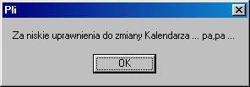 (rys.14)

2.3. Wykaz Aktywnych Operatorów.

Podgląd aktywnych użytkowników programu (przy jednoczesnej pracy w sieci kilku operatorów programu) odbywa się po naciśnięciu (rys.4) przycisku
Wykaz Aktywnych Operatorów.W efekcie otrzymujemy ekran z tys.15.

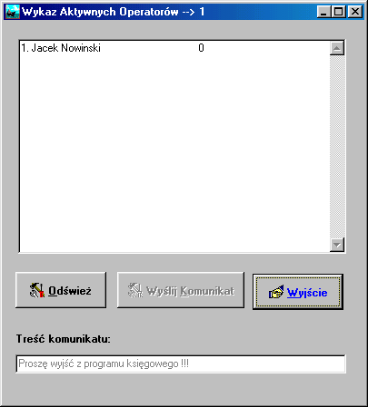
(rys.15)

2.4. Mapa Zbioru Danych.

Celem obejrzenia statystycznej informacji o wielkości poszczególnych tablic programu obsługi Pojazdów należy nacisnąć przycisk Mapa Zbioru Danych (rys.4) a następnie przycisk Start (rys.15).W efekcie otrzymujemy stosowny ekran z tys.15.

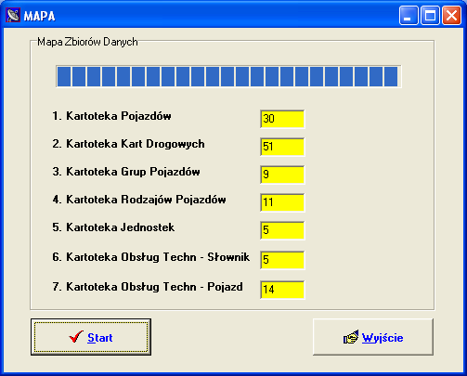
(rys.15)

2.5. Tworzenie Kart Drogowych m-c.

Seryjne stworzenie Kart Drogowych dla wszystkich Pojazdów w ramach miesiąca następuje po naciśnięciu (rys.4) przycisku Tworzenie Kart Drogowych m-c.

W efekcie otrzymujemy ekran z rys.16, w którym program wymaga potwierdzenia wykonania stosownego działania.

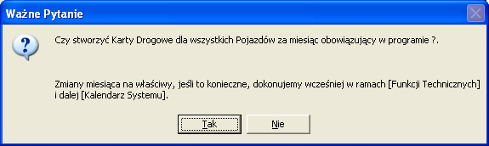
(rys.16)

3. Pozostałe Kartoteki.
Wybór przycisku Pozostałe Kartoteki (rys.2) powoduje wyświetlenie ekranu z rys.17.

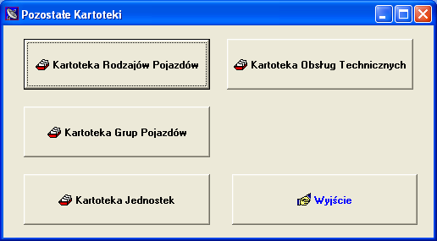
(rys.17)

Program umożliwia prowadzenie 4 słowników, wykorzystywanych przy wpisywaniu danych szczegółowych o Pojeździe.

Są to słowniki dotyczące Rodzajów Pojazdów (rys.18), Grup Pojazdów (rys.19), Jednostek (rys.20) i Obsług Technicznych (rys.21).

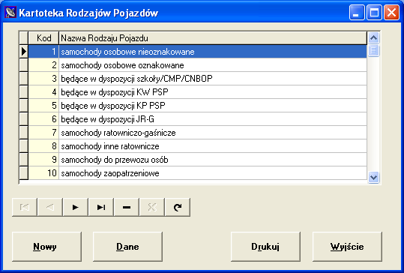
(rys.18)

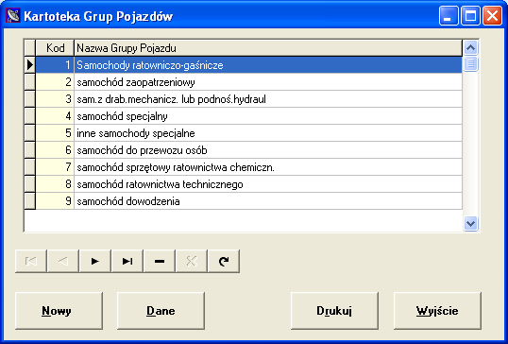
(rys.19)

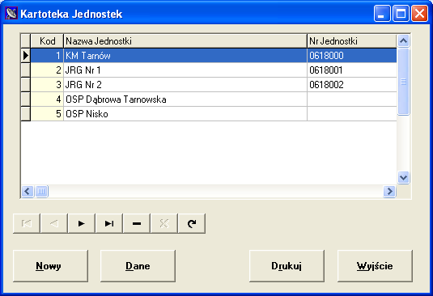 (rys.20)

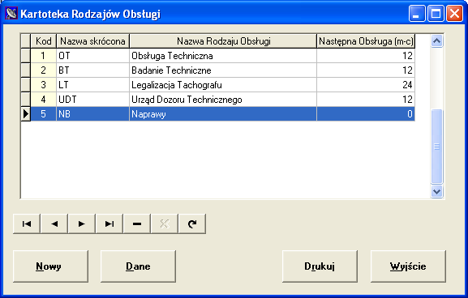(rys.21)

4. Kartoteka Pojazdów.

Wybór przycisku Kartoteka Pojazdów powoduje wyświetlenie ekranu z rys.22.

(rys. 22)

Naciśnięcie przycisku Export Excel , powoduje automatyczne przeniesienie do programu Excel-a w formie tabelarycznej kompletnej bazy danych o Pojazdach.

Oczywiście wcześniej sam program Excel-a musi być zainstalowany, najlepiej w wersji nie niższej niż MS Excel 2003 XP.

Kolejne naciskanie przycisku Index wg kodu powoduje na zmianę wyświetlanie Pojazdów albo w kolejności rosnących kodów, albo w kolejności alfabetycznej.

Dane szczegółowe o Pojeździe można uzyskać naciskając przycisk Dane Pojazdu , po wcześniejszym podświetleniu nazwy danego Pojazdu. Ten sam efekt daje dwukrotne szybkie klikniecie lewym przyciskiem myszki nazwy danego Pojazdu.

Uzyskujemy wówczas ekran z rys.23

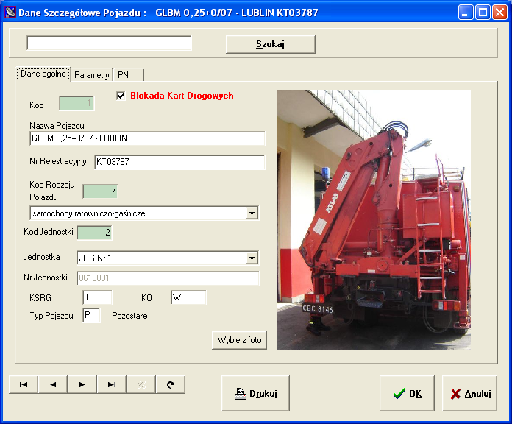 (rys. 23)

W zakładce [Dane ogólne] na uwagę zasługuje pole [Blokada Kart Drogowych].Zahaczenie tego pola powoduje, iż nie będzie możliwym, ani w sposób ręczny, ani w sposób automatyczny, dodanie Karty Drogowej dla danego Pojazdu.

Możliwym jest również podłączenie fotografii Pojazdu. Warunkiem jest wcześniejsze jej zeskanowanie w formacie BMP.

Podłączenie odpowiedniego pliku, w którym znajduje się zeskanowana fotografia następuje po naciśnięciu przycisku Wybierz Foto.

Następne zakładki szczegółowych danych o Pojeździe pokazano na rys.24,25.

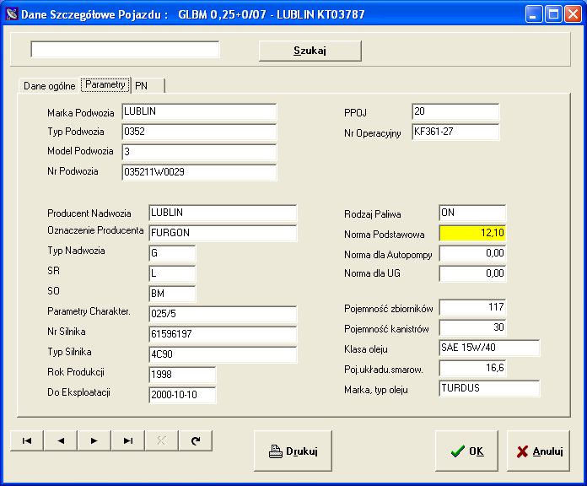
(rys. 24)

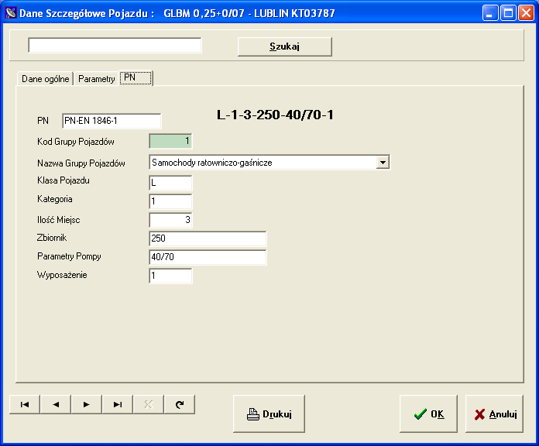
(rys. 25)

5. Karty Drogowe Pojazdów.

Po naciśnięciu przycisku Karty Drogowe (rys.22), użytkownikowi zostaje wyświetlony ekran z rys. 26.

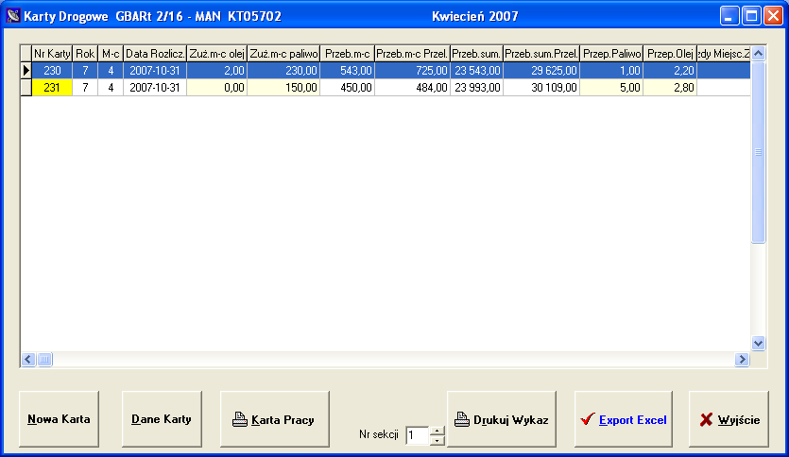(rys.26)

Zawiera on spis wszystkich Kart Drogowych wystawionych dla danego Pojazdu. Program sam nadaje kolejną numerację dla Kart Drogowych, bez względu na to, czy taka Karta jest dodawana „ręcznie” przez operatora (po naciśnięciu przycisku Nowa Karta (rys.26) ), czy jest dodawana seryjnie przez program (rys.16).

Naciśnięcie przycisku Drukuj Wykaz (rys.26) powoduje wydrukowanie spisu wszystkich Kart Drogowych wystawionych dla danego Pojazdu. W zależności od zawartości pola [Nr sekcji] do wydruku są przekazywane odpowiednie kolumny. (rys.27,28)

Naciśnięcie przycisku Export Excel (rys.26), powoduje automatyczne przeniesienie do programu Excel-a w formie tabelarycznej kompletnej bazy danych o Kartach Drogowych danego Pojazdu..

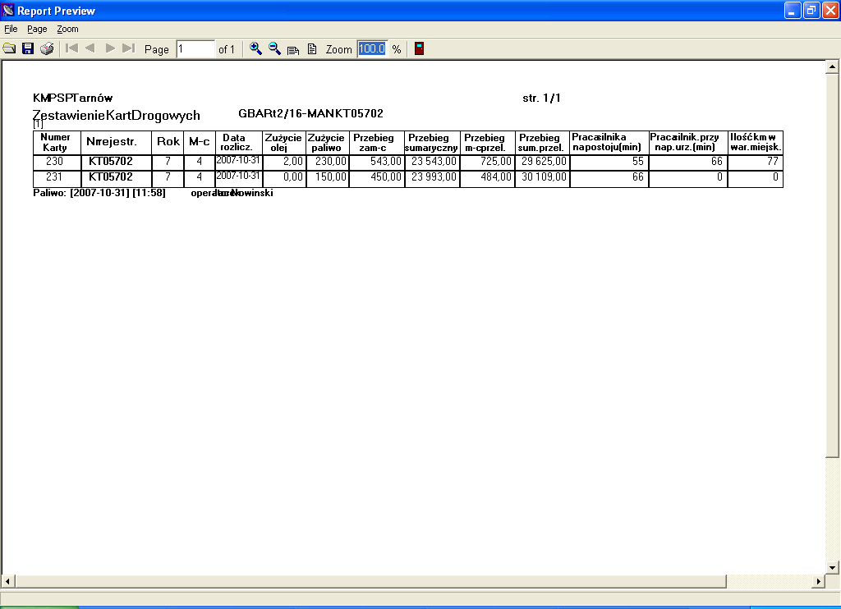
(rys.27)

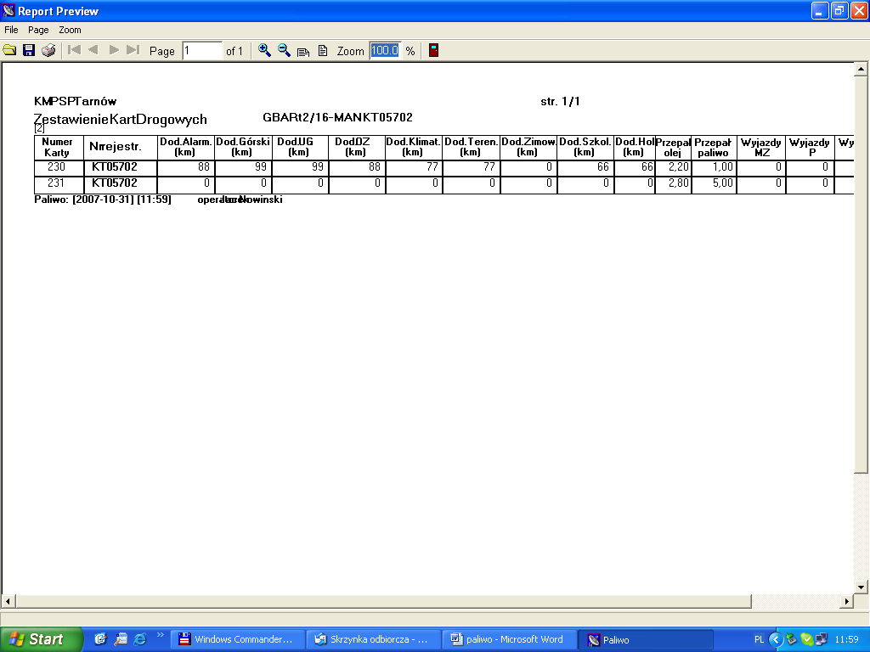
(rys.28)
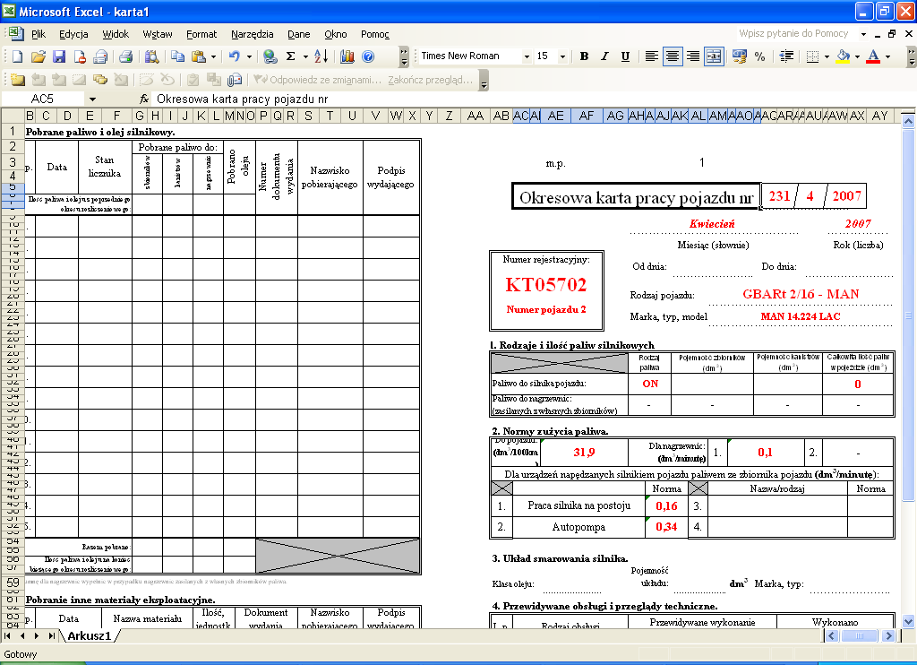 (rys.29)

Naciśnięcie przycisku Karta Pracy (rys.26), powoduje automatyczne przeniesienie stosownych danych o Pojeździe i jego Karcie Drogowej do gotowego formularza [Okresowej Karty Pracy Pojazdu] (rys.29).

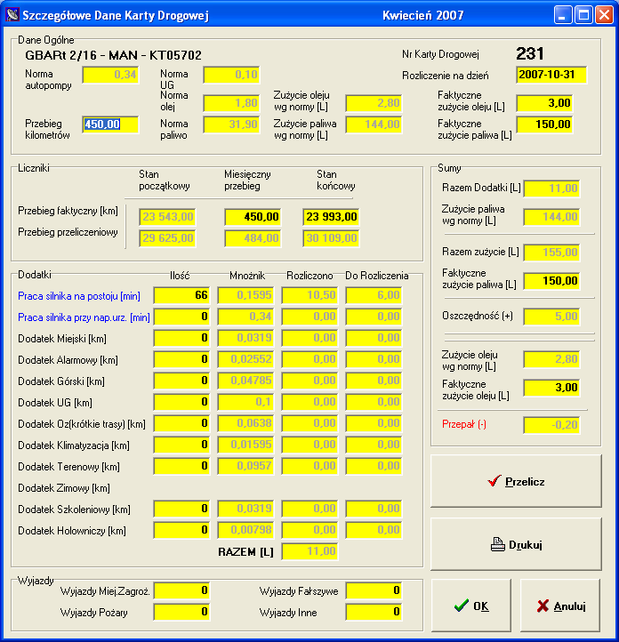
(rys.30)

Naciśnięcie przycisku Dane Karty (rys.26), powoduje wyświetlenie ekranu z rys.30, umożliwiającego edycję danych danej Karty Drogowej.

Po wpisaniu przebiegu miesięcznego Pojazdu, faktycznego zużycia paliwa i oleju silnikowego, program w oparciu o dane szczegółowe Pojazdu, wyliczy czy miała miejsce oszczędność paliwa czy też jego przepał.

Przepał można rozliczać za pomocą dodatków (patrz rys.30). Po wpisaniu stosownych ilości minut i kilometrów i po naciśnięciu przycisku Przelicz następuje rozliczenie przepału paliwa. Algorytmy wyliczania mnożników zostało opisane w rozdziale 2.1.

Zostało wprowadzone ograniczenie na dodatki. Za pomocą dodatków nie można rozliczyć dowolnej ilości przepału. Dodatkami można rozliczyć zwiększone zużycie paliwa do wysokości większej o 30 % niż stanowi norma zużycia paliwa.

Przy dodawaniu nowej Karty Drogowej do pola [Stan Początkowy] jest przenoszona zawartość pola [Stan Końcowy] poprzedniej Karty Drogowej.
Pole to nie podlega edycji przez użytkownika. Stan Początkowy bieżącej Karty Drogowej, jako funkcja Stanu Końcowego poprzedniej Karty Drogowej jest automatycznie wypełniany przez program.

Wyjątkiem jest pierwsza Karta Drogowa dla Pojazdu. Tylko w tym przypadku użytkownik ma możliwość wpisania początkowego stanu przebiegu pojazdu.

6. Karty Obsługi Technicznej.

Po naciśnięciu przycisku Obsługi Techniczne (rys.22), użytkownikowi zostaje wyświetlony ekran z rys. 31.

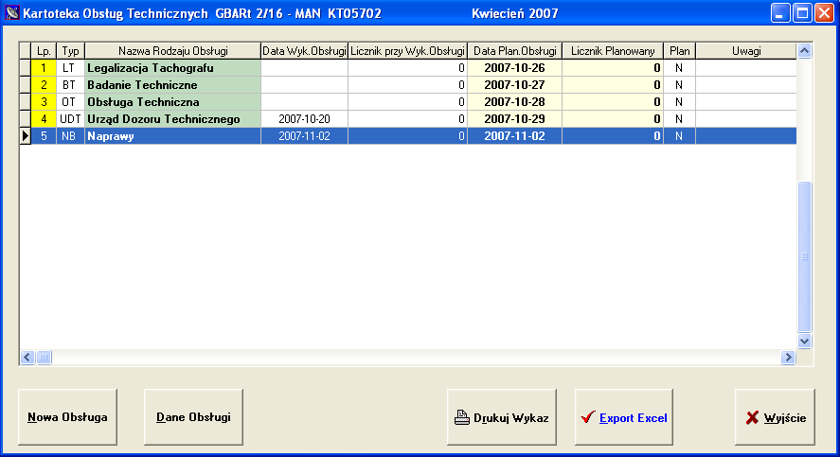
(rys.31)

Zawiera on spis wszystkich Obsług Technicznych wystawionych dla danego Pojazdu.

Naciśnięcie przycisku Drukuj Wykaz (rys.31) powoduje wydrukowanie spisu wszystkich Obsług Technicznych wystawionych dla danego Pojazdu.

Naciśnięcie przycisku Export Excel (rys.31), powoduje automatyczne przeniesienie do programu Excel-a w formie tabelarycznej kompletnej bazy danych o Obsługach Technicznych danego Pojazdu.

Naciśnięcie przycisku Dane Obsługi (rys.31), powoduje wyświetlenie ekranu z rys.32, umożliwiającego edycję danych danej Karty Obsługi Technicznej.

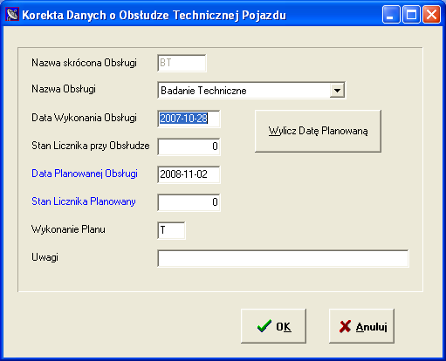 (rys.32)

Nazwę Obsługi można wpisać wybierając rozwijalne menu, pojawiające się po naciśnięciu stosownej strzałki z prawej strony tego pola. Spis proponowanych nazw Obsług Technicznych należy wcześniej uzupełnić w ekranie z rys.21.

W ekranie z rys.32 operator powinien dodatkowo wpisać datę następnej Planowanej Obsługi (na przykład 2008-11-02). Do momentu braku wykonania Planowanej Obsługi w polu [Wykonanie Planu] powinien być wpis „N”, zaś pole data Wykonania Obsługi powinna być pusta.

W momencie wykonania Planowanej Obsługi operator powinien przed dodaniem nowego wiersza, w dotychczasowym wierszu, wpisać faktyczną datę Wykonania Obsługi (na przykład 2008-10-28), a w polu [Wykonanie Planu] wpisać literę „T”

W nowym zaś wierszu w należy wpisać w polu data Planowanej obsługi datę nowego badania (na przykład 2009-11-02) a w polu Wykonanie Planu wpisać „N”. Pole faktycznej daty wykonania obsługi może zostać puste, do momentu faktycznego wykonania tej obsługi.

Przy takim podejściu do wpisywanych danych, jest możliwym uzyskać raporty o na przykład czekających na wykonanie obsługach (rys.42).

7. Raporty.

Wybór przycisku Raporty Dla Pojazdów (rys.2) powoduje wyświetlenie ekranu z rys.17.

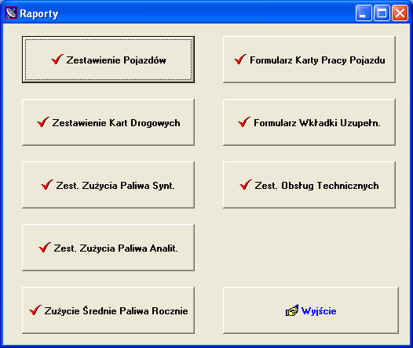
(rys.33)

Ekran ten umożliwia uzyskanie różnych zestawień i raportów na podstawie danych programu obsługi Pojazdów.

Zestawienie Pojazdów
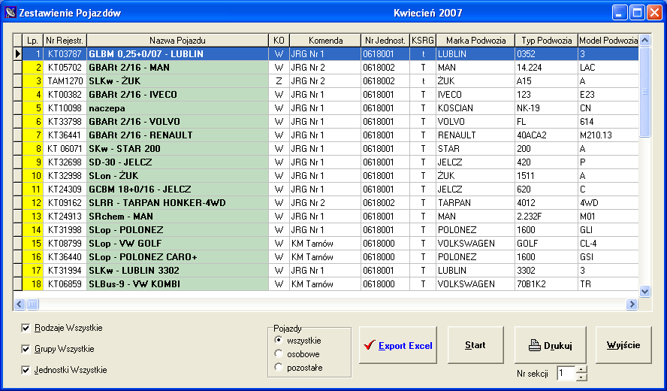
(rys.34)

Zestawienie Kart Drogowych
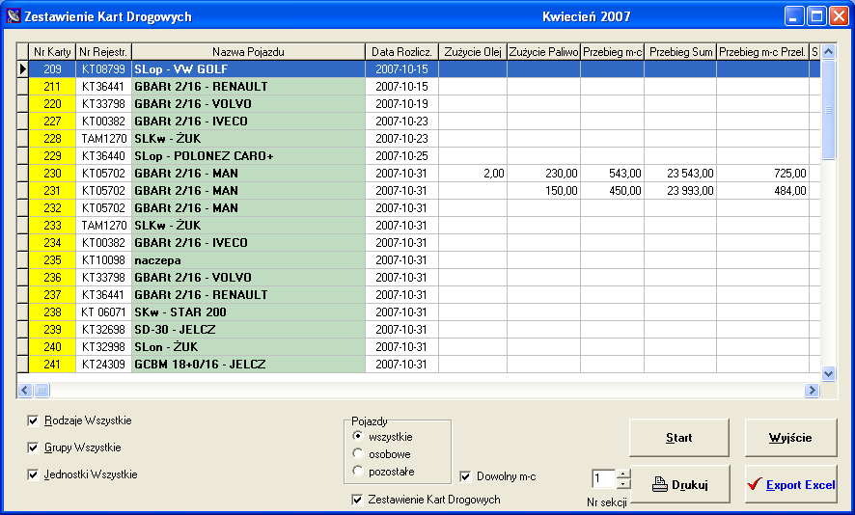
(rys.35)

Zestawienie Zużycia Paliwa Syntetyczne
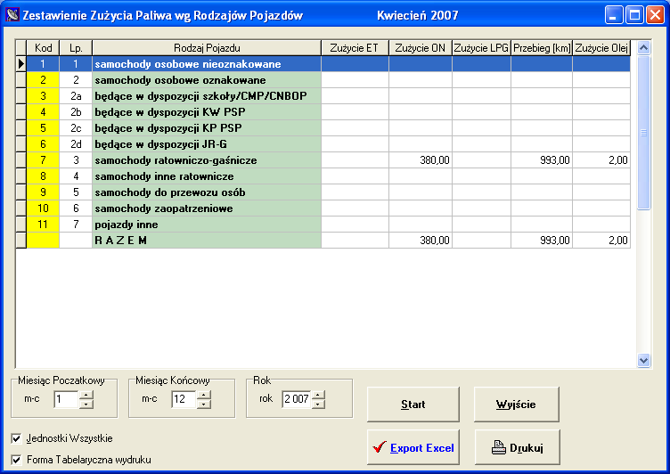
(rys.36)

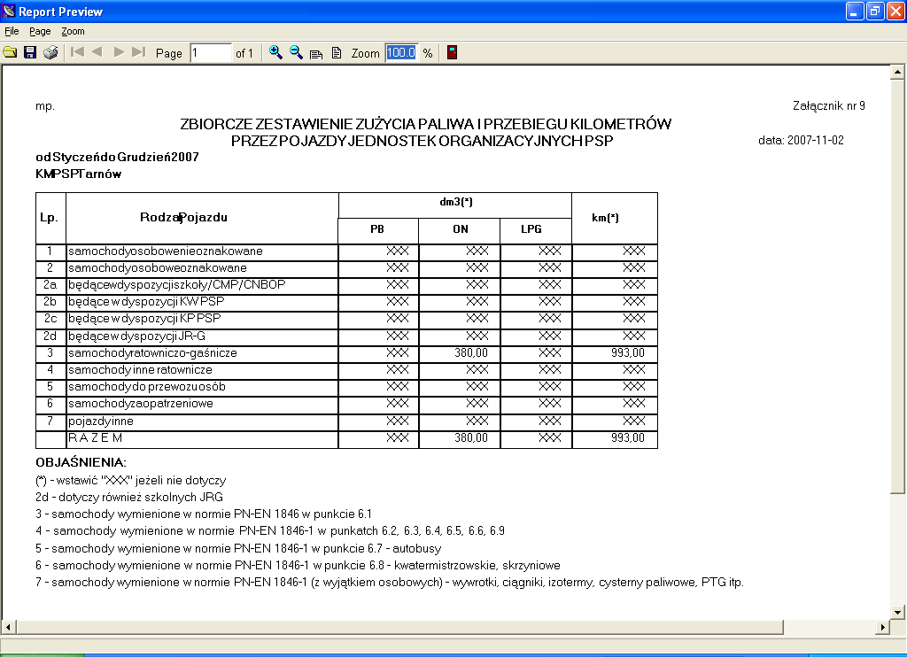(rys.37)

Zestawienie Zużycia Paliwa Analityczne
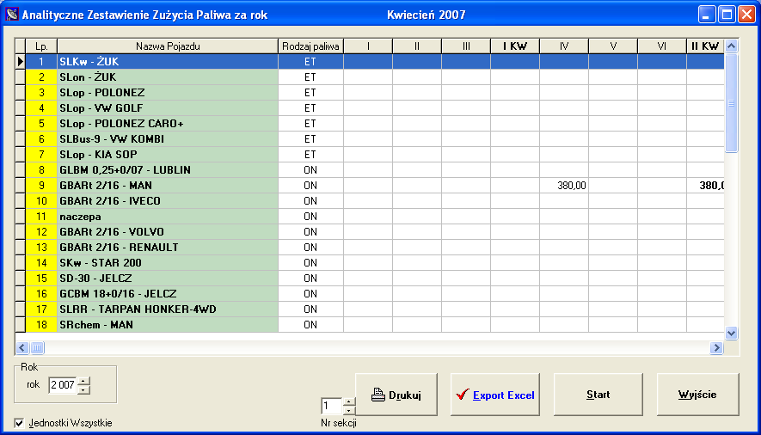
(rys.38)
Średnie zużycie paliwa rocznie
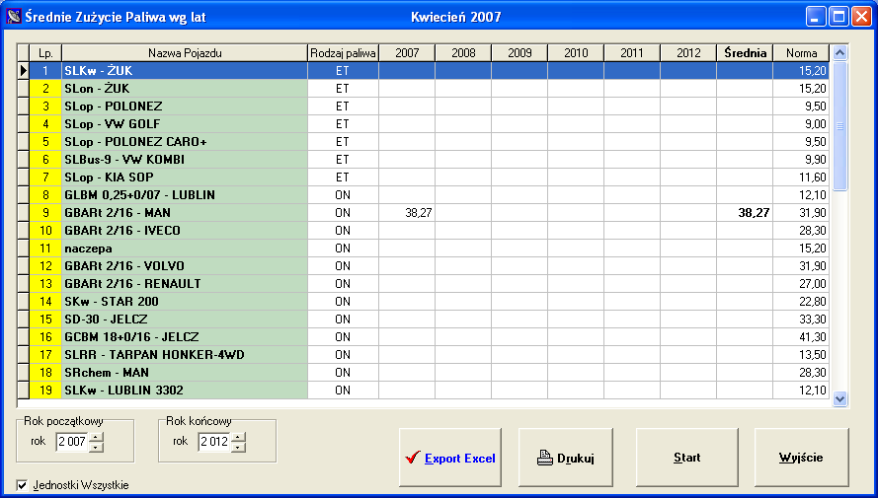
(rys.39)

Formularz karty Pracy pojazdu
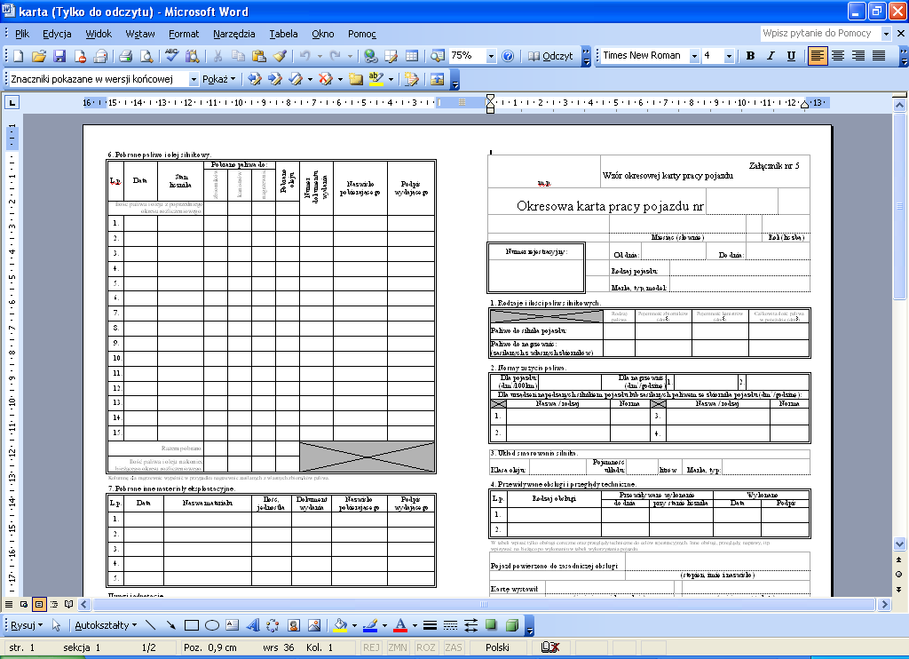
(rys.40)
Formularz wkładki uzupełniającej pojazdu
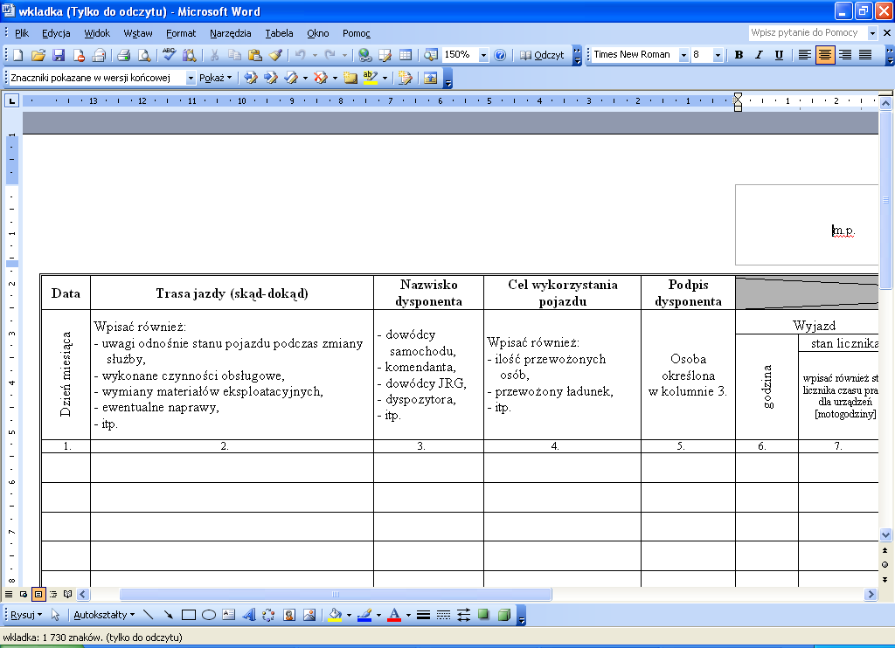
(rys.41)

Zestawienie Obsług Technicznych.
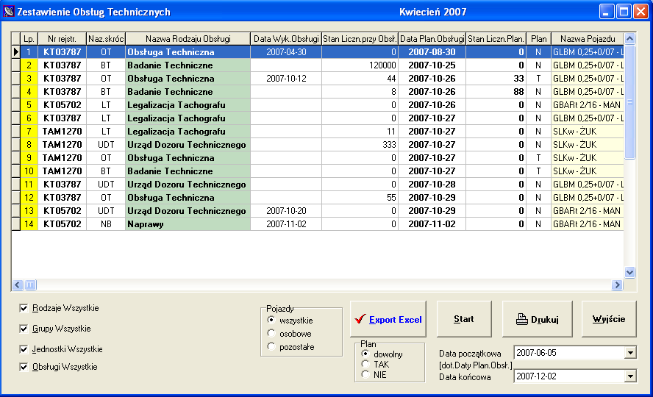
(rys.42)

